МИНОБРНАУКИ РОССИИ
Федеральное государственное бюджетное образовательное учреждение высшего образования
«МИРЭА – Российский технологический университет»

РТУ МИРЭА

МЕТОДИЧЕСКИЕ УКАЗАНИЯ "Химическая технология органических веществ"

НАПРАВЛЕНИЕ ПОДГОТОВКИ 18.03.01 «Химическая технология»

ПРОФИЛЬ
"Химическая технология органических веществ"

КВАЛИФИКАЦИЯ ВЫПУСКНИКА

БАКАЛАВР

Москва 2021

Оглавление
Лабораторная работа № 1. Моделирование проточного химического
реактора на примере реакционной схемы получения продуктов основного
органического синтеза ..................................................................................... 2
Лабораторная работа № 2. Оптимизация теплового режима работы
реактора .......................................................................................................... 27
Лабораторная работа № 3. Моделирование узла предварительного
разделения продуктов реакции ...................................................................... 31
Литература ...................................................................................................... 39

Лабораторная работа № 1.
Моделирование проточного химического реактора на примере реакционной схемы получения продуктов основного органического

синтеза

Практически в любой химико-технологической системе одной из основных является подсистема, включающая реактор. Химический реактор – это аппарат, где осуществляется химическое превращение с целью получения необходимых химических веществ в условиях технологического процесса. Как правило, в реакторе протекает одновременно несколько реакций, причем зачастую такое совмещение происходит произвольно, поскольку наряду с основными, имеется и ряд побочных реакций. При этом они могут протекать как параллельно, так и последовательно. Поэтому основными показателями процессов, протекающих в реакторе, являются конверсия реагентов, выход продуктов и селективность химического процесса [1, 2].
В технологии основного органического синтеза встречаются практически все типы реакций органических, а часто и неорганических веществ, а именно: окисление и дегидрирование, гидрирование и нитрование, сульфирование и этерификация и т.д. Ввиду крупнотоннажности и непрерывности подавляющего количества процессов основного органического синтеза в них, как правило, используются реакторы непрерывного действия.

Цель работы заключается в первоначальном ознакомлении студентов с математическим моделированием химических реакций в среде HYSYS и в отработке методики расчета проточных реакторов для случая сложных реакций.

Расчетное задание
- Для заданного в соответствии с вариантном (Таблица 1.1) процесса получения продуктов основного органического синтеза провести литературный поиск (используя, в том числе литературу [1–5]) и ознакомиться с его теоретическими основами, найти информацию, необходимую для проведения математического моделирования реакционной схемы.
Необходимо найти: условия протекания реакции, тип катализатора; информацию о кинетике и вид кинетического уравнения (при наличии в доступной литературе); провести поиск ГОСТ или ТУ на получаемые продукты; информацию о физико-химии реакционной смеси (в т.ч. о наличии азеотропии, расслаивания); тип применяемого оборудования; различные ограничения, накладываемые на процесс, в т.ч., связанные с обеспечением требований безопасности.
- Исходя из заданного (Табл. 1.1) соотношения реагентов и общего количества входящей в реактор смеси, рассчитать количества потоков отдельных реагентов, сделав допущение, что их чистота равна 100%.
- Проверить, имеются ли в базе данных Aspen HYSYS параметры уравнений описания парожидкостного равновесия (NRTL или SRK, в зависимости от варианта), если они существуют, то выписать их в отчет. Если параметры отсутствуют, то необходимо провести их оценку посредством групповой модели UNIFAC и затем выписать их в отчет.
- В среде HYSYS задать химическую реакцию и рассчитать еѐ тепловой эффект. Сравнить расчетную величину теплового эффекта реакции с литературными данными (при наличии).
- Основываясь на проведенном литературном поиске выбрать тип реактора по гидромеханическому режиму (идеального смешения или идеального вытеснения) и рассчитать его, обеспечив указанные в задании условия его работы.
Отчет о лабораторной работе включает расчетную схему реакторного узла, таблицу со свойствами и составами потоков, таблицу с тепловыми нагрузками на реактор (количество подведенной или отведенной теплоты) и теплообменные устройства.
Таблица 1.1 – Варианты заданий
№ | Процесс | Информация для расчѐта
1 | Получение этиленгликоля  гидратацией оксида этилена | Компоненты – оксид этилена, вода, этиленгликоль. Термодинамическая модель –  NRTL. Для константы скорости А=5*10⁶ м³/(кмоль∙ч), Е=65000 кДж/кмоль. Р=1 МПа. Т=190 °С. Реакция протекает в жидкой фазе. Соотношение Вода:Оксид этилена = 16:1 (мольн.). Входной поток 200 кмоль/ч.
2 | Получение стирола дегидрированием этилбензола Соотношение Пар:ЭБ  = 3:1 (масс.). | Компоненты – этилбензол, стирол, водород и вода. Термодинамическая модель - SRK.  Р=101.33 кПа. Т=600°С. Реакция протекает в паровой фазе. Входной поток 4600 кг/ч.  Модель описания реакции «равновесная».
3 | Получение стирола дегидрированием этилбензола  Соотношение Пар:ЭБ = 2.5:1 (масс.). | Компоненты – этилбензол, стирол, водород и вода. Термодинамическая модель - SRK.  Р=101.33 кПа. Т=600°С. Реакция протекает в паровой фазе. Входной поток 4600 кг/ч.  Модель описания реакции «равновесная».
4 | Получение этанола сернокислотной гидратацией этилена | Компоненты – этилен, вода, этанол.  Термодинамическая модель – NRTL.  Р=800 кПа. Т=80°С. Соотношение Вода:Этилен  = 2:1 (мольн.).Реакция протекает в жидкой фазе. Для констант скорости А⁺=1*10⁷  м³/(кмоль∙ч), Е⁺=25000 кДж/кмоль, А⁻=1*10¹⁵ ч⁻  1 -  , Е =92000 кДж/кмоль. Входной поток 200 кмоль/ч.
5 | Получение изопропанола  сернокислотной  гидратацией пропилена | Компоненты – пропилен, вода, изопропанол. Термодинамическая модель –NRTL.  Р=800 кПа. Т=80°С. Соотношение Вода:Пропилен = 2:1 (мольн.). Реакция протекает в жидкой фазе. Для констант  скорости А⁺=2.96*10⁸ м³/(кмоль∙ч), Е⁺=29690 кДж/кмоль, А⁻=9.15*10¹⁵ ч⁻¹,  Е⁻=80000 кДж/кмоль. Входной поток 200 кмоль/ч.
6 | Получение этилбензола  алкилированием бензола.  Жидкофазный процесс | Компоненты – бензол, этилен, этилбензол.  Термодинамическая модель – SRK. Для константы скорости А=3 м³/(кмоль∙ч), Е=4800 кДж/кмоль, b=0.5 . Р=500 кПа. Т=50°С.  Реакция протекает в жидкой фазе.  Соотношение Бензол:Этилен = 3:1 (мольн.).  Входной поток 200 кмоль/ч.
7 | Получение этилбензола  алкилированием  бензола. Парофазный процесс | Компоненты – бензол, этилен, этилбензол.  Термодинамическая модель – SRK. Для констант скорости А⁺=1*10⁶ м³/(кмоль∙ч), Е⁺=13500 кДж/кмоль, А⁻=2*10⁷ ч⁻¹,  Е⁻=42700 кДж/кмоль. Знаменатель z=1+5Cэ+20Сб+40Сэб. Степень знаменателя 2.  Р=1500 кПа. Т=210°С. Реакция протекает в паровой фазе. Соотношение Бензол:Этилен = 3:1 (мольн.). Входной поток 200 кмоль/ч.
8 | Получение изопропилбензола алкилированием бензола.  Жидкофазный процесс | Компоненты – бензол, пропилен, изопропилбензол. Термодинамическая модель  – SRK. Для константы скорости А=5 м³/(кмоль∙ч), Е=5000 кДж/кмоль, b=0.5 . Р=500  кПа. Т=50°С. Реакция протекает в жидкой фазе. Соотношение Бензол:Пропилен = 2.5:1 (мольн.). Входной поток 200 кмоль/ч.
9 | Получение изопропилбензола алкилированием  бензола. Парофазный процесс | Компоненты – бензол, пропилен, изопропилбензол. Термодинамическая модель  – SRK. Для констант скорости А⁺=3*10⁶ м³/(кмоль∙ч), Е⁺=14500 кДж/кмоль, А⁻=3*10⁷ ч⁻  ¹,  Е⁻=45600 кДж/кмоль. Знаменатель z=1+10Cп+20Сб+50Сипб. Степень знаменателя  2. Р=1700 кПа. Т=210°С. Реакция протекает в паровой фазе. Соотношение Бензол:Пропилен = 4:1 (мольн.). Входной поток 200 кмоль/ч.
10 | Получение ацетона дегидрированием изопропанола | Компоненты – изопропанол, ацетон, водород.  Термодинамическая модель - NRTL. Р=101.33 кПа. Т=325°С. Реакция протекает в паровой фазе. Входной поток 200 кмоль/ч.  Модель описания реакции «равновесная».
3.
Объём реактора принять равным 1 м Методика проведения расчетов

Расчёты будем проводить с использованием программного пакета Aspen HYSYS® (версия 8.8 или новее). Aspen HYSYS® является частью системы моделирования AspenOne Engeneering Suite и предназначен для математического моделирования химико-
технологических процессов, их оптимизации и проектирования, расчѐта производительности, а также оценки устойчивости в различных режимах работы и выявления возможных аварийных ситуаций [6].
Для начала работы с программой необходимо войти в меню ПУСК, выбрать в списке Все приложения папку Aspen HYSYS и открыть Aspen HYSYS.
После запуска программы выберите опцию New, тогда автоматически создаѐтся новая задача Untitled.hsc, сохраните еѐ и введите имя. В процессе работы периодически сохраняйте задачу командой Ctrl+S или через меню File→Save.
Главное окно программы выглядит следующим образом (Рис. 1.1): в верхней его части расположена строка меню, ниже – панель инструментов, обеспечивающая быстрый доступ к основным функциям программы, причѐм она может изменяться, в зависимости от режима работы программы (среда диспетчера свойств Properties, расчѐтная среда Simulation и т.д.). В нижней части окна отображаются различные сообщения, выдаваемые программой во время работы (статус расчѐта, предупреждения, информация об ошибках и т.п.).
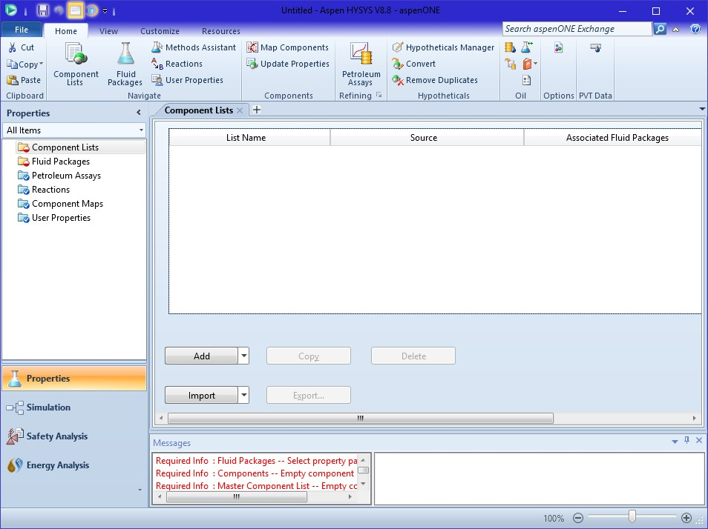
Рис. 1.1.
Перед тем как начать моделирование реакционного узла, необходимо выбрать наиболее подходящие единицы измерения, выбрать компоненты (перечислены в задании), термодинамическую модель (SRK или NRTL, какая именно – указано в задании), а также задать набор реакций и данные по кинетической модели (при наличии).

Выбор единиц измерения
Комплекс HYSYS устроен так, что изменить стандартные наборы единиц измерения нельзя. Таких наборов три: SI, EuroSI и Field
(британская система). Однако на основе этих наборов можно создавать любое количество своих наборов, которые можно сохранять и впоследствии применять при создании новых расчѐтов в HYSYS.
Для создания нового набора единиц измерения необходимо:
- После запуска программы HYSYS войдите в меню File→Options и перейдите слева в окне в пункт Unit Of Measure.
- В списке доступных наборов единиц выделите EuroSI, нажмите кнопку Copy, появится новый набор «NewUser», по желанию его можно переименовать. В списке Display Units слева приведены все имеющиеся в HYSYS переменные величины. Для выполнения лабораторных работ выберите: давление в кПа, температура в – градусах Цельсия, работа, тепловые нагрузки и мощность – в кВт.
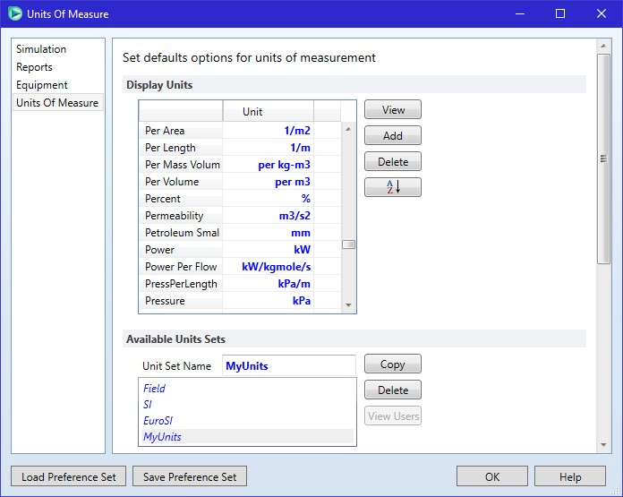
Рис. 1.2. При необходимости в меню вкладки Variables Formats (в этом же окне, ниже) можно задать количество значащих цифр для любой переменной. Для этого нажмите кнопку Format. Для большинства переменных по умолчанию выбрано по 4 значащих цифры.

Выбор компонентов и термодинамической модели
Программный комплекс HYSYS устроен так, что полноценный переход в среду моделирования, где непосредственно можно создать какую-либо технологическую схему, или рассчитать один аппарат или даже просто свойства одного потока, возможен только после того, как заданы все необходимые данные по компонентам, фазовым равновесиям и химическим реакциям. Вся эта информация задаѐтся в Диспетчере свойств Properties, при создании новой задачи он открывается по умолчанию (Рис. 1.1). В ином случае для доступа к Диспетчеру свойств нажмите . Для того чтобы выбрать компоненты перейдите на вкладку Component List в дереве каталогов слева окна и нажмите кнопку Add. Появится вкладка со списком доступных компонентов. Для поиска компонента по его имени (включая синонимы) выберите в выпадающем списке Search by пункт Full Name, для поиска по его формуле – Formula. В поле Search for начните ввод имени (или формулы) компонента, при этом автоматически начнѐтся сортировка списка в соответствии с запросом. Когда компонент будет найден, выделите его мышью и нажмите кнопку Add, тогда этот компонент появится в списке выбранных компонентов.
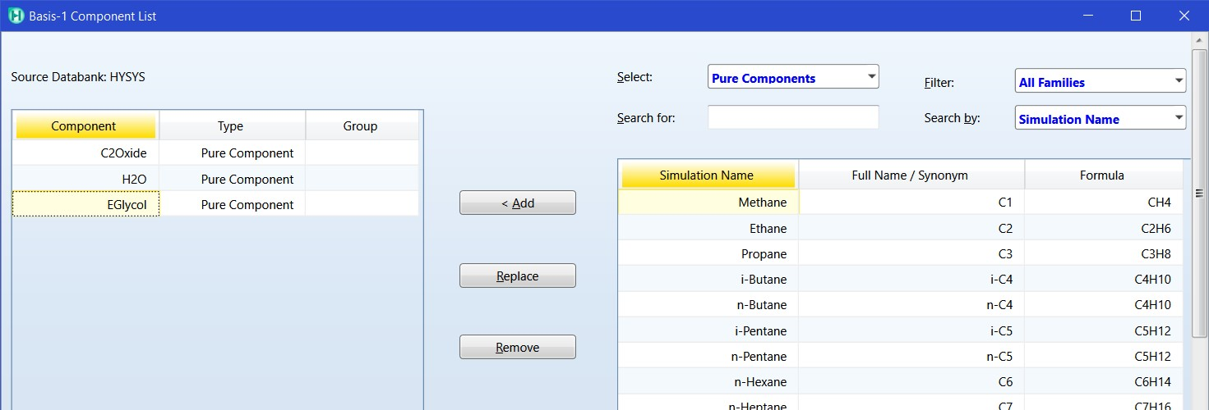
Рис. 1.3.
Для удаления компонента из списка выбранных, нажмите кнопку Remove. Отметим, что добавлять компоненты в список желательно по увеличению их температур кипения.
Для выбора модели описания фазового равновесия перейдите в каталог Fluid Packages и нажмите кнопку Add. По умолчанию открывается вкладка выбора набора свойств Set Up. В списке Property Package Selection выберите требуемую модель. В рамке Activity Model Specifications в строке Vapour model можно выбрать модель описания паровой фазы, по умолчанию выбрана идеальная модель (Ideal).
Обратите внимание, если в вашей системе давление выше 1000 кПа (10 бар), или присутствуют вещества, молекулы которых в паровой фазе образуют ассоциаты, то описание паровой фазы по идеальной модели будет некорректным. В этом случае выберите модель еѐ описания, включающую уравнение состояния, например RK.

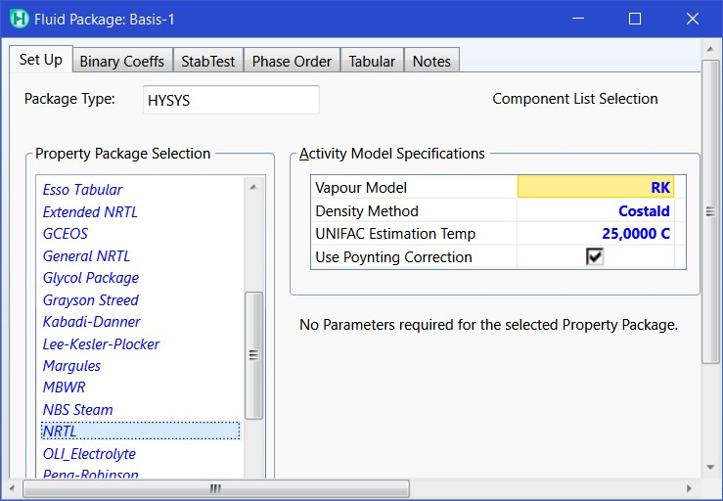
Рис. 1.4.
Затем необходимо удостовериться в наличии параметров модели для всех бинарных пар. Если какие-либо параметры отсутствуют, то их нужно оценить по псевдоэкспериментальным данным посредством групповой модели UNIFAC. Для выполнения любого из этих действий перейдите на вкладку Binary Coeffs.
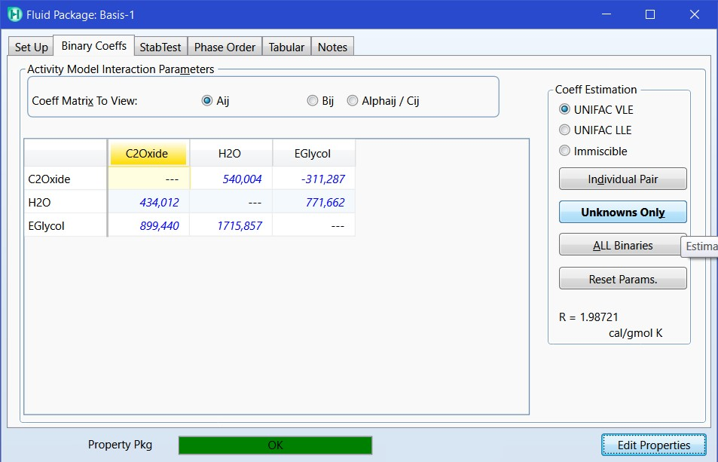
Рис. 1.5.
В таблице на этой вкладке представлены матрицы коэффициентов выбранной модели ПЖР. В данном случае для модели NRTL матриц с коэффициентами три: A_{ij} и B_{ij} и C_{ij}. В рамке Coeff Matrix To View осуществляется переключение между отображаемыми матрицами. По умолчанию открыта первая матрица A_{ij}. Если какие-либо параметры отсутствуют, то в соответствующих ячейках будет стоять красный прочерк
---.
Для оценки параметров модели парожидкостного равновесия в рамке Coeff Estimation выберите опцию UNIFAC VLE. Для оценки только отсутствующих параметров нажмите кнопку Unknowns Only, для оценки всех параметров с перезаписью имеющихся в таблице – кнопку ALL Binaries. Для сброса параметров и возврата к значениям по умолчанию, если таковые были, нажмите кнопку Reset Params.
Кроме этого, если параметры модели нам известны, то их можно ввести вручную. Для этого надо выделить соответствующую ячейку, ввести число и нажать Enter. Ещѐ раз обратим внимание, что таблицы с наборами значений для различных параметров модели (в данном примере это матрицы A_{ij} и B_{ij}) выводятся по отдельности, для переключения между ними используйте опцию Coeff Matrix To View. Сохраните свой файл.

Создание набора химических реакций
Поскольку в моделируемом процессе происходит химическое превращение, то перед началом расчѐта необходимо задать все присутствующие в нѐм реакции и связать их с уже созданным Пакетом описания свойств фазового равновесия Fluid Packages. Для этого необходимо выполнить следующие действия:
- Нажмите кнопку на верхней панели инструментов (вкладка Home). Откроется окно Reactions, в нем нажмите кнопку Add, сразу же появится набор реакций Reaction Set-1. В окне Reaction Set-1 нажмите кнопку «Добавить реакцию» Add Reaction. После нажатия откроется маленькое окно Reactions, где из списка нужно выбрать тип создаваемой реакции (кинетическая, гетерогенно-каталитическая или равновесная, в зависимости от варианта задания) и нажать кнопку Add Reaction.
- Далее подробно рассмотрим примеры создания а) Кинетических (Kinetic), б) Гетерогенно-каталитических (Heterogeneous Catalytic) реакций и в) Равновесных (Equilibrium) реакций.
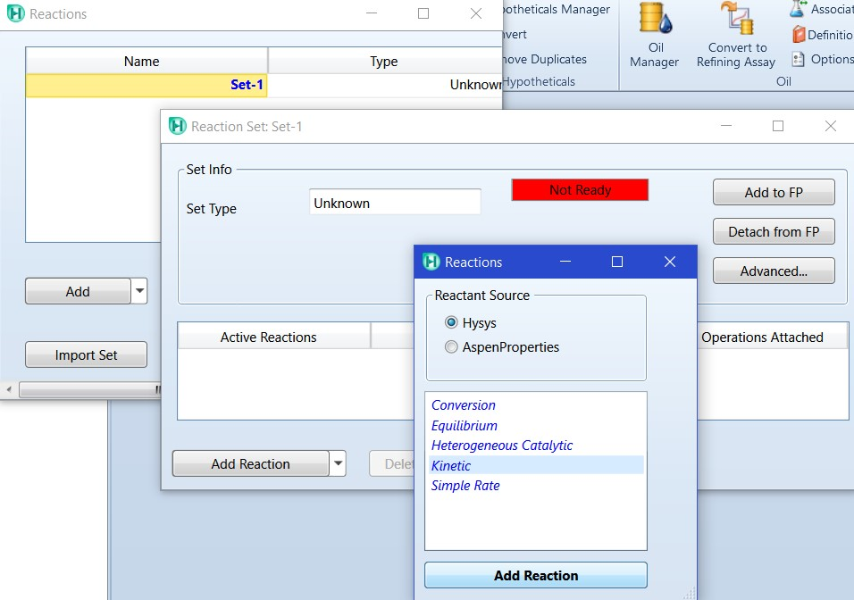

Рис. 1.6.
a) Создание кинетической реакции. Добавьте Кинетическую реакцию, как указано в пункте (1). Появится окно Kinetic Reaction: Rxn-1. Задайте информацию о стехиометрии в рамке Stoichiometry and Rate Info. В столбце Component выбираем все вовлечѐнные в конкретную реакцию компоненты – и реагенты и продукты. В столбце Stoich Coeff вводим стехиометрические коэффициенты, соответствующие выбранным компонентам. Стехиометрические коэффициенты реагентов вводятся со знаком «минус», продуктов – со знаком «плюс». Отметим, что при необходимости, в столбцах Fwd Order и Rev Order могут быть указаны порядки по компонентам для прямой и обратной реакций, соответственно. Если коэффициенты введены правильно (реакция уравнена), то в строке Balance Error должен быть ноль.
В строке ниже отображается рассчитанная теплота реакции Reaction Heat при стандартных условиях (25 °C), перепишите полученное значение в отчет.
Далее в рамке Basis указываем в строке Basis базис реакции – Molar Conc. В качестве базового компонента Base Component может быть выбран только расходующийся в реакции компонент, т.е. реагент. Если базовый компонент уже выбран автоматически, то его изменять необязательно. Однако следует учесть, что базовый компонент – это, как правило, лимитирующий компонент. В строке Rxn Phase выбираем фазу, в которой протекает реакция – паровая, жидкая, водная, в обеих жидкостях (при расслаивании), или же во всех фазах (Overall).
При выполнении лабораторного практикума, для согласования с единицами измерения, использованными в заданиях, в поле Basis Units выбираем kgmole/m3, а в поле Rate Units – kgmole/m3-h для всех вариантов, кроме Варианта № 1. Для Варианта № 1 Rate Units – kgmole/m3s.
В таблице Forward Reaction для прямой реакции вводим из задания к работе значение предэкспоненты уравнения Аррениуса A, энергию активации E и степенную константу скорости реакции b (при наличии). Аналогично задаѐм параметры для обратной реакции в таблице Reverse Reaction, если таковые имеются. Отметим, что вид использованного в HYSYS кинетического уравнения и расшифровка констант для удобства приведены прямо в этом же окне.
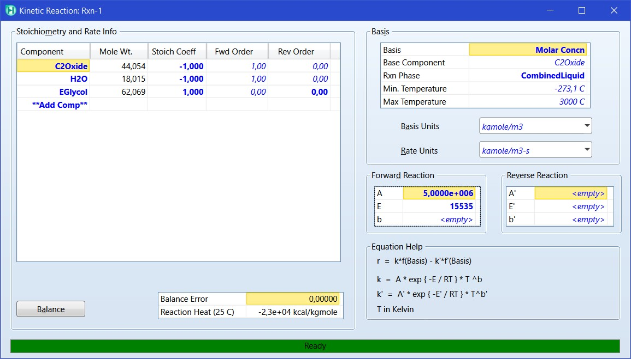
Рис. 1.7.
Если вся информация о реакции была внесена верно и еѐ достаточно, то внизу окна появится надпись Ready на зелѐном фоне. Теперь окно Kinetic Reaction можно закрыть.
б) Создание гетерогенно-каталитической реакции. Добавьте Гетерогенно-каталитическую реакцию, как указано в пункте (1). Появится окно Heterogenious Catalytic Reaction с двумя вкладками, по умолчанию открыта вкладка с информацией о стехиометрии Stoichiometry. В столбце Component выбираем все вовлечѐнные в конкретную реакцию компоненты – и реагенты и продукты. В столбце Stoich Coeff вводим стехиометрические коэффициенты, соответствующие выбранным компонентам. Стехиометрические коэффициенты реагентов вводятся со знаком «минус», продуктов – со знаком «плюс». Если коэффициенты введены правильно (реакция уравнена), то в строке Balance Error должен быть ноль. В строке ниже отображается теплота реакции Reaction Heat при стандартных условиях (25 °C), перепишите еѐ величину в отчет.
Затем вносим информацию в рамку Basis и заполняем еѐ точно так же, как и для кинетической реакции, описанной в пункте (а). Ещѐ раз отметим, что при выполнении лабораторного практикума, для согласования с единицами измерения, использованными в заданиях, в поле Basis Units выбираем kgmole/m3, а в поле Rate Units – kgmole/m3-h для всех вариантов, кроме Варианта № 1.
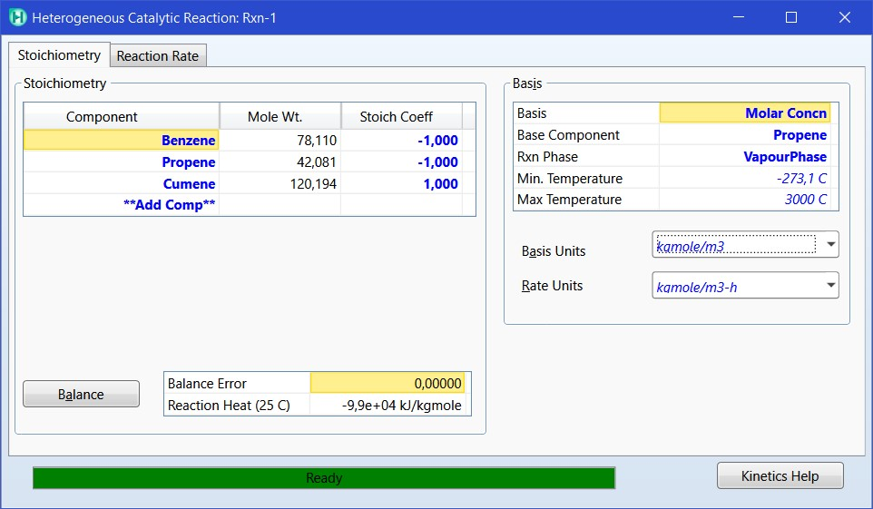
Рис. 1.8 После этого переходим на вкладку Reaction Rate, где задаѐм информацию об уравнении скорости реакции с учетом адсорбции/десорбции. Для описания скорости каталитической реакции, включающей твѐрдый катализатор, в HYSYS используется уравнение скорости согласно Янгу и Хоугену (1950 г.) в форме:
(кинетич.часть)(потенциальн.часть)
-r= .
(адсорбционн.часть)
Поскольку гетерогенно-каталитические реакций включают реакции на поверхности наряду с адсорбцией и десорбцией реагентов и продуктов, итоговый вид уравнения скорости будет сильно зависеть от механизма конкретной реакции. Поэтому в HYSYS используется специальный обобщѐнный вид уравнения, который даѐт возможность выразить скорость реакции именно в той форме, какая необходима пользователю в зависимости от выбранного им механизма реакции.
Скорость = Числитель / Знаменатель,
где:
Числитель = k × f(Базис реакции) − k’ × f’(Базис реакции),
Знаменатель = (1 + K₁ × f₁(Базис реакции) + K₂ × f₂(Базис реакции) +…)^{n} .
В свою очередь:
k = A × exp{−E / RT} × T^{b} , k’ = A’ × exp{−E’ / RT} × T^{b}’,
K₁ = A₁ × exp{−E₁ / RT} , K₂ = A₂ × exp{−E₂ / RT} , …
Функции Базиса реакции f, f’, f₁, f₂, … есть произведение концентраций (в зависимости от выбранной размерности базиса) в степени заданных порядков по компонентам. Индексы 1, 2, … у констант K, A и E указывают на номер строки в матрице знаменателя, n – степень знаменателя.
Итак, в рамке Numerator (числитель) задаѐм его параметры. В таблице Forward Reaction для прямой реакции вводим значение предэкспоненты уравнения Аррениуса A, энергию активации E и степенную константу скорости реакции b. Аналогично задаѐм параметры для обратной реакции в таблице Reverse Reaction, если таковые имеются. Отметим, что при необходимости, в столбцах Forward Order и Reverse Order могут быть указаны порядки по компонентам для прямой и обратной реакций, соответственно.
Далее переходим к рамке Denomirator (знаменатель), где задаѐм предэкспоненты A константы адсорбции / десорбции, энергии адсорбции / десорбции E (при наличии, если в задании их нет – вводим ноль) и порядки по компонентам. Затем указываем степень знаменателя Denominator Exponent.
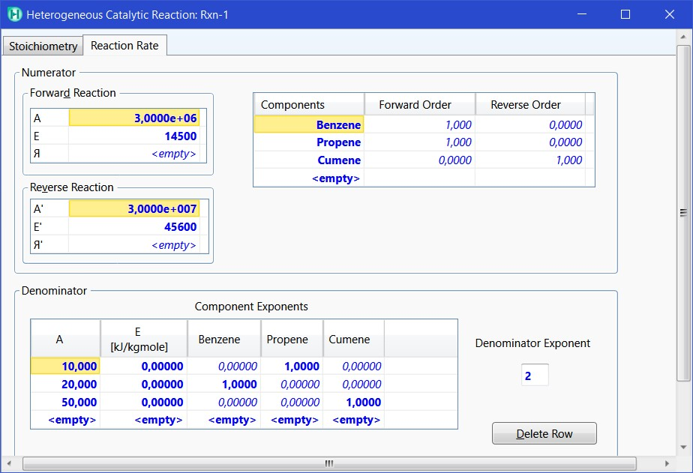
Рис. 1.9 Если информация о реакции была внесена верно и еѐ достаточно, то внизу окна появится надпись Ready на зелѐном фоне, после чего окно Heterogenious Catalytic Reaction можно закрывать.
в) Создание равновесной реакции. Добавьте Равновесную реакцию, как указано в пункте (1). Появится окно Equilibrium Reaction с четырьмя вкладками. Перейдите на вкладку с информацией о стехиометрии Stoichiometry. В столбце Component выбираем все вовлечѐнные в конкретную реакцию компоненты – и реагенты и продукты. В столбце Stoich Coeff вводим стехиометрические коэффициенты, соответствующие выбранным компонентам. Стехиометрические коэффициенты реагентов вводятся со знаком «минус», продуктов – со знаком «плюс». Если коэффициенты введены правильно (реакция уравнена), то в строке Balance Error должен быть ноль. В строке ниже отображается теплота реакции Reaction Heat при стандартных условиях (25 °C), перепишите еѐ величину в отчет. В рамке Basis указываем фазу протекания реакции, остальное можно оставить по умолчанию.
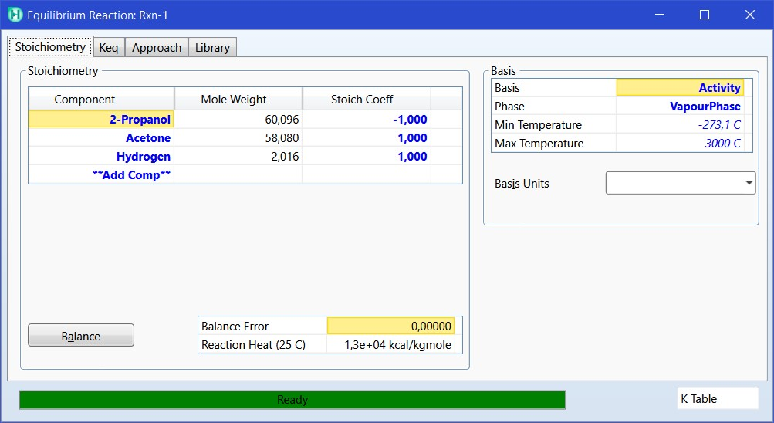

Рис. 1.10
Затем вносим информацию о константе равновесия во вкладке Keq. В рамке Keq Source выбираем опцию «Keq vs T Table». Далее заполняем таблицу K Table (столбцы T и Keq). При этом программа автоматически подбирает параметры уравнения описания зависимости ln(K_{Р}) = f(T).
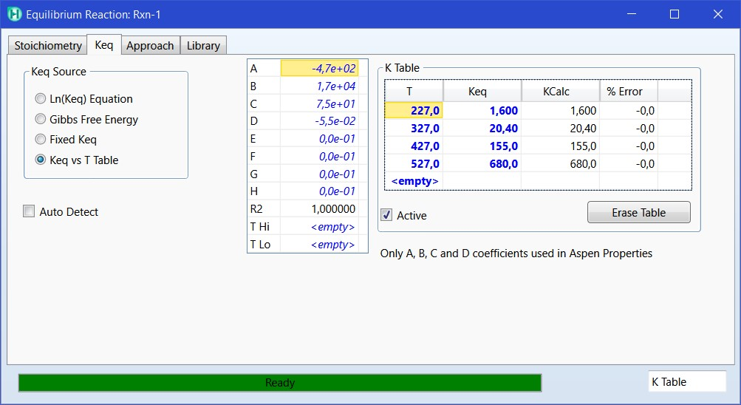

Рис. 1.11
Если информация о реакции была внесена верно и еѐ достаточно, то
внизу окна появится надпись Ready на зелѐном фоне, после чего окно Equilibrium Reaction можно закрыть.
3) После того как информация о реакции введена и набор реакций Reaction Set-1 заполнен, необходимо «подключить» его к созданному термодинамическому пакету Fluid Packages. Нажмите в окне Reaction Set кнопку Add to FP и выберите свой термодинамический пакет, по умолчанию это Basis-1. Помните, что не выполнив эту процедуру, созданная реакция в расчетах учитываться не будет!

Расчёт проточного химического реактора
Расчѐт химического реактора, как и любого другого элемента технологической схемы, осуществляется в среде моделирования Simulation. Перейдите в неѐ нажатием кнопки .
1) Общий вид среды моделирования показан на Рис. 1.12. Нажмите кнопку Models and Streams на панели инструментов слева, чтобы открыть палитру инструментов Palette. Для доступа к выбору моделей химических реакторов идеального смешения и идеального вытеснения щѐлкните по вкладке Common. Для выбора модели равновесного реактора или реактора Гиббса, перейдите во вкладку Columns. Значки этих элементов обведены пунктиром на Рис. 1.12.
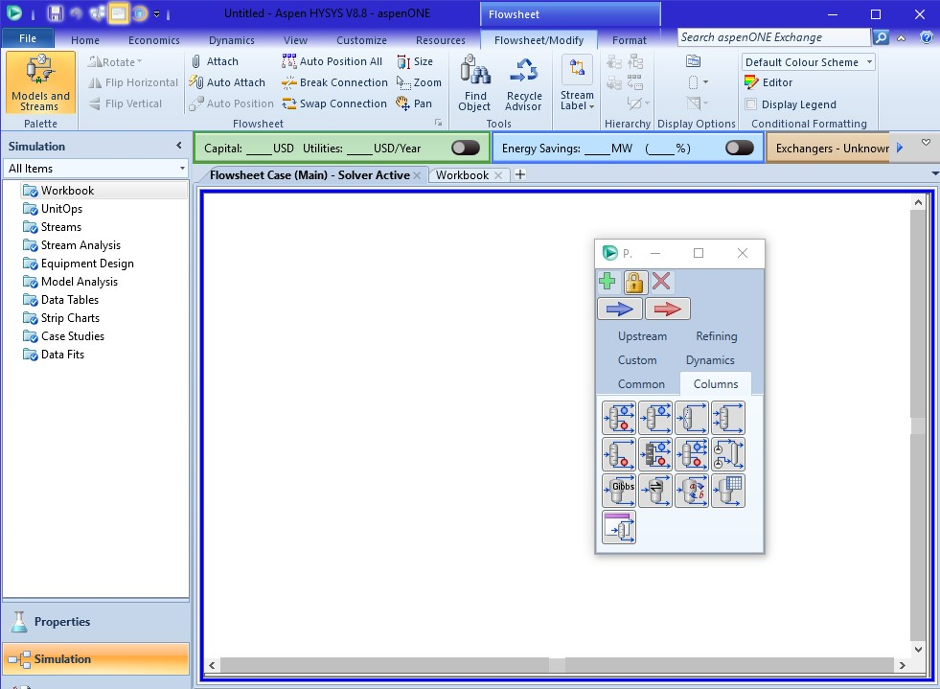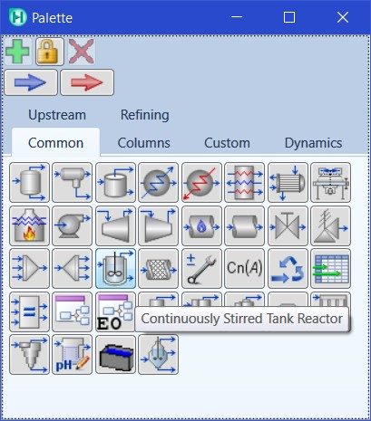

Рис. 1.12
Затем в зависимости от типа (по гидромеханическому режиму) используемого реактора необходимо выбрать либо реактор идеального смешения Continuously Stirred Tank Reactor (CSTR), либо реактор идеального вытеснения Plug Flow Reactor (PFR). Обратите внимание, если модель описания реакции равновесная, то необходимо выбрать равновесный реактор Equilibrium Reactor!
После щелчка мышью по кнопке нужной модели реактора, у курсора появится значок «+» (это означает, что Вы работаете в режиме добавления элементов схемы). Щѐлкните в пустое место в окне технологической схемы Flowsheet Case, оно обведено синей рамкой. После этого элемент (Unit) технологической схемы появится в рабочей среде. Теперь необходимо создать потоки реагентов и, при наличии, иные потоки, направляемые в реактор (инерты, разбавители и т.д.). Для это щѐлкните мышью по значку с синей стрелкой в окне Palette и вставьте его на технологическую схему. Процедура аналогична добавлению реактора. Отметим, что по умолчанию все материальные потоки в HYSYS обозначаются синим цветом, а энергетические – красным.

2) На следующем этапе необходимо задать параметры входящих в реактор потоков, исходя из заданного (Табл. 1.1) соотношения реагентов и общего количества входящей в реактор смеси, сделав допущение, что их чистота равна 100%.
Для этого дважды щѐлкните мышью по значку потока на схеме. В открывшемся окне Material Stream во вкладке Worksheet→Conditions задайте температуру и давление потока в соответствии с вариантом задания. Задайте рассчитанное количество потока Molar Flow (или Mass Flow – для вариантов, где используются массовые концентрации). Затем перейдите на вкладку Worksheet→ Composition и нажмите кнопку Edit. В открывшемся окне задайте состав потока, сделав допущение, что их чистота равна 100%. Ниже показан образец на примере процесса получения этиленгликоля.
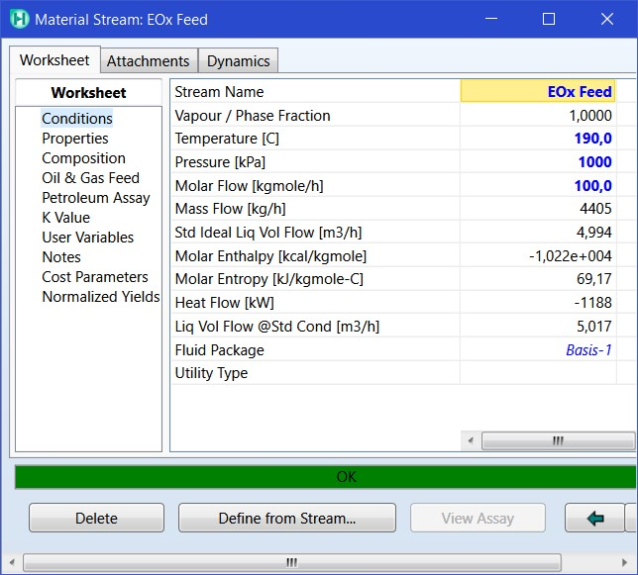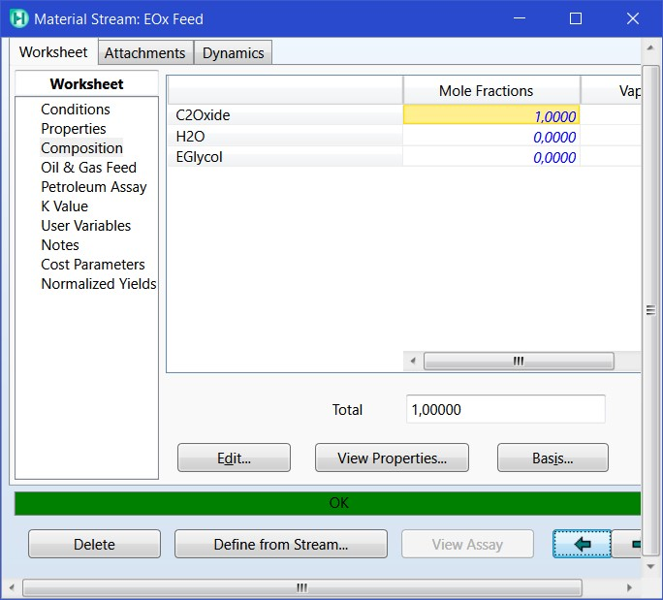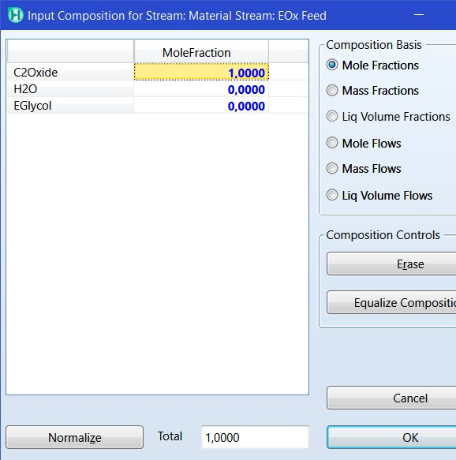

Рис. 1.13 3) После того как созданы все входящие в химический реактор потоки, можно переходить к вводу исходных данных для его расчета. Далее подробно рассмотрим примеры расчета реакторов а) Идеального смешения (CSTR), б) Идеального вытеснения (Plug Flow Reactor) и в) Равновесного (Equilibrium) реактора.
a) Расчет реактора идеального смешения. Дважды щѐлкните по элементу химического реактора в среде моделирования. Откроется окно настроек реактора. На вкладке Design в пункте Connections выберите из выпадающих списков входящие в реактор потоки (рамка Inlets). Теперь необходимо создать выходящие из реактора потоки: для автоматического создания парового потока реактора введите его имя (придуманное Вами), например, Rx Vapor в поле Vapour Outlet и нажмите Enter.
Аналогичным образом создайте поток жидкости из реактора, для этого введите его имя, например, Rx Liquid в поле Liquid Outlet и нажмите Enter. После этого необходимо создать «виртуальный» энергетический поток подвода (или отвода) теплоты к реактору. Отметим, что логика расчѐтов в комплексе HYSYS построена таким образом, что все энергетические потоки (при их наличии) создаются пользователем, аналогично материальным протокам. Создайте поток подвода и отвода теплоты для реактора: в поле Energy (Optional) введите Qreactor. Не забывайте после ввода потока таким методом нажимать клавишу Enter, в противном случае поток не создастся!
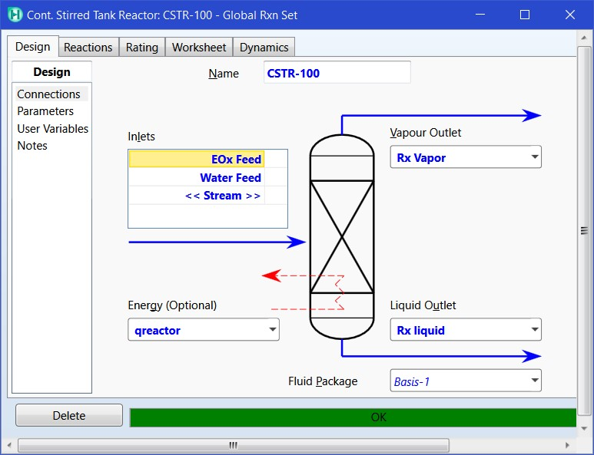

Рис. 1.14
Затем перейдите на вкладку Reactions и выберите свой набор реакций Global Rxn Set в рамке Reaction Set и реакцию Reaction: Rxn-1.
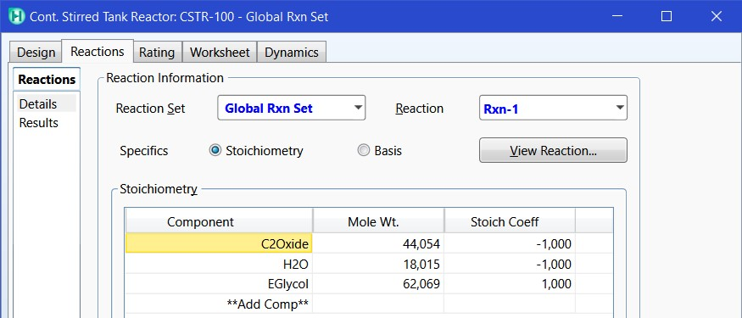

Рис. 1.15
Перейдите на вкладку Rating и задайте основные геометрические параметры реактора, а именно: тип (цилиндрический или сферический), расположение (вертикальный или горизонтальный), а также объем и основные размеры (диаметр или высота). Выберите тип Cylinder, расположение (Orientation) Vertical, объем (Volume) 1 м³, диаметр 0,9 м.
Высота при этом будет рассчитана автоматически.
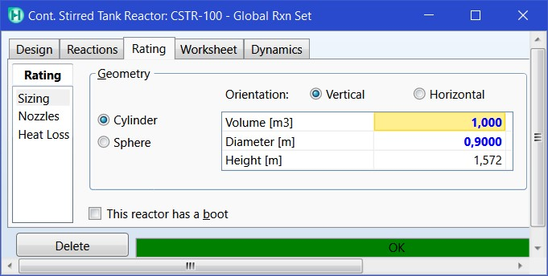
Рис. 1.16 Затем перейдите на вкладку Worksheet и задайте температуру, требуемую для осуществления реакции (из задания), в каком-либо из выходящих из реактора потоков, например, в потоке жидкости Rx Liquid. В этом случае программа автоматически рассчитает необходимое количество подвода (или отвода) теплоты от реактора на основании его теплового баланса.
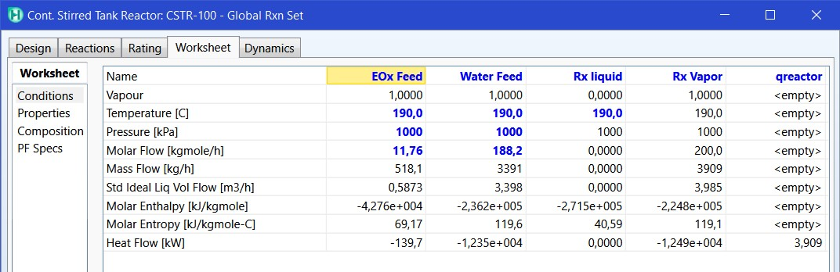

Рис. 1.17
Если расчет реактора сошелся, то внизу окна появится надпись OK на зеленом фоне.
б) Расчет реактора идеального вытеснения. В общем, методика расчета реактора идеального вытеснения аналогична методике расчета реактора идеального смешения, которая описана в пункте а). Дважды щѐлкните по элементу химического реактора в среде моделирования. Откроется окно настроек реактора. На вкладке Design в пункте Connections выберите из выпадающих списков входящие в реактор потоки (рамка Inlets).
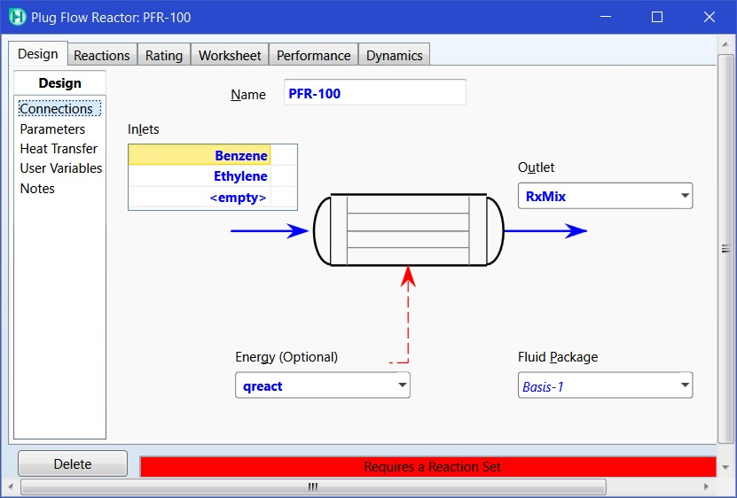

Рис. 1.18
Теперь необходимо создать выходящий из реактора поток: для автоматического создания введите его имя (придуманное Вами), например, Rx Mix в поле Outlet и нажмите Enter. После этого необходимо создать «виртуальный» энергетический поток подвода (или отвода) теплоты к реактору: в поле Energy (Optional) введите Qreact и нажмите Enter.
Затем перейдите на вкладку Reactions и выберите свой набор реакций Global Rxn Set в рамке Reaction Set.
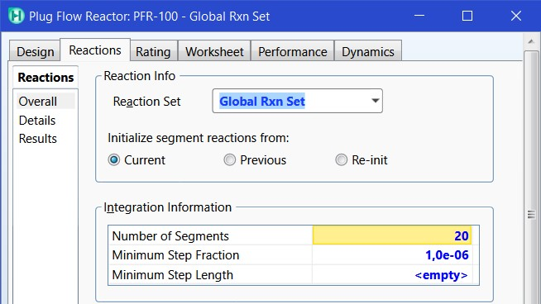
Рис. 1.19 Перейдите на вкладку Rating и задайте основные геометрические параметры трубок реактора (обратите внимание, не самого реактора). Выберите общий объѐм (Total Volume) 1 м³, диаметр трубок 0,08 м, количество трубок (Number of Tubes), например, 96. Длина трубок при этом будет рассчитана автоматически.
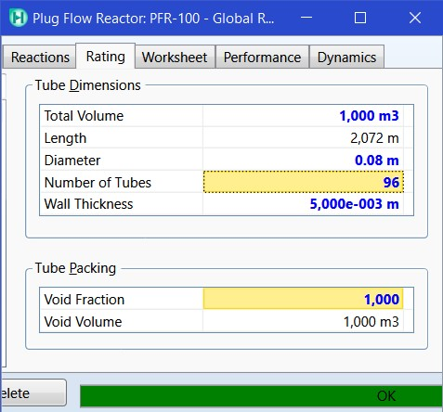
Рис. 1.20 Затем перейдите на вкладку Worksheet и задайте температуру, требуемую для осуществления реакции (из задания), в выходящем из реактора потоке RxMix. В этом случае программа автоматически рассчитает необходимое количество подвода (или отвода) теплоты от реактора на основании его теплового баланса. Однако важно помнить, что по длине реактора идеального вытеснения температура в любом случае будет несколько изменяться за счет теплоты реакции.
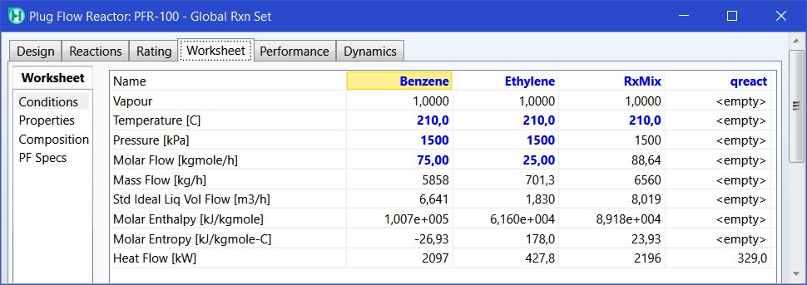

Рис. 1.21
Если расчет реактора сошелся, то внизу окна появится надпись OK на зеленом фоне.
в) Расчет равновесного реактора. В общем, методика расчета равновесного реактора аналогична методике расчета реактора идеального смешения, которая описана в пункте а). Дважды щѐлкните по элементу химического реактора в среде моделирования. Откроется окно настроек реактора. На вкладке Design в пункте Connections выберите из выпадающих списков входящие в реактор потоки (рамка Inlets). Теперь необходимо создать выходящие из реактора потоки: для автоматического создания парового потока реактора введите его имя (придуманное Вами), например, VapR в поле Vapour Outlet и нажмите Enter. Аналогичным образом создайте поток жидкости из реактора, для этого введите его имя, например, LiqR в поле Liquid Outlet и нажмите Enter. После этого необходимо создать «виртуальный» энергетический поток подвода (или отвода) теплоты к реактору. Отметим, что логика расчѐтов в комплексе HYSYS построена таким образом, что все энергетические потоки (при их наличии) создаются пользователем, аналогично материальным протокам. Создайте поток подвода и отвода теплоты для реактора: в поле Energy (Optional) введите Qreactor.
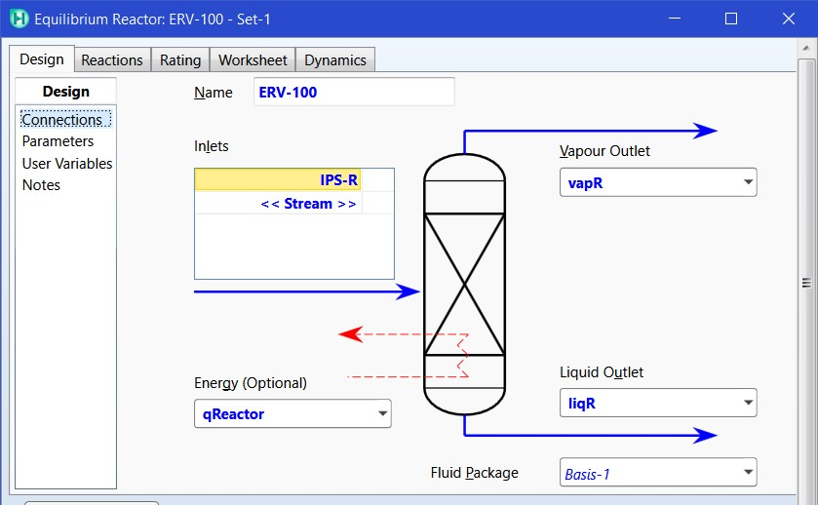

Рис. 1.22
Затем перейдите на вкладку Reactions и выберите свой набор реакций Global Rxn Set в рамке Reaction Set и реакцию Reaction: Rxn-1.
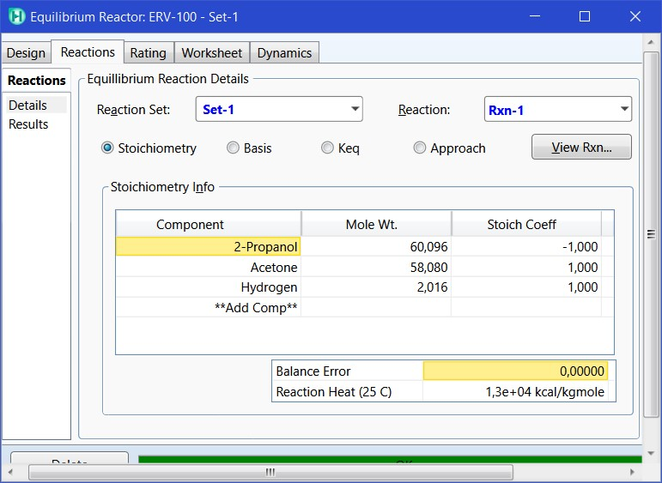

Рис. 1.23
Далее перейдите на вкладку Rating и задайте основные геометрические параметры реактора, а именно: тип (цилиндрический или сферический), расположение (вертикальный или горизонтальный), а также объем и основные размеры (диаметр или высота). Выберите тип Cylinder, расположение (Orientation) Vertical, объем (Volume) 1 м³, диаметр 0,9 м. Высота при этом будет рассчитана автоматически.
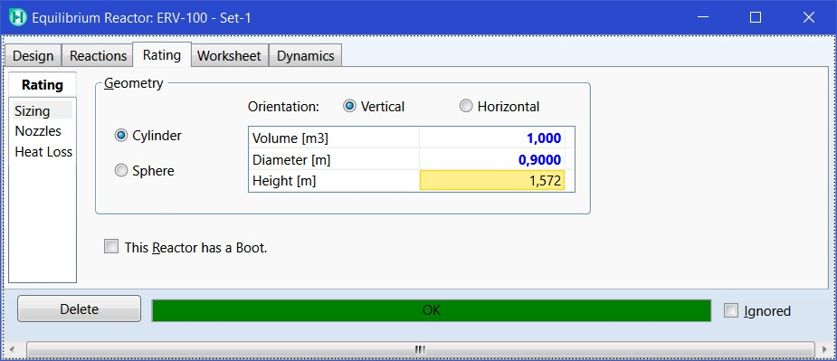

Рис. 1.24
После этого перейдите на вкладку Worksheet и задайте температуру, требуемую для осуществления реакции (из задания), в каком-либо из выходящих из реактора потоков, например, в потоке жидкости liqR. В этом случае программа автоматически рассчитает необходимое количество подвода (или отвода) теплоты от реактора на основании его теплового баланса.
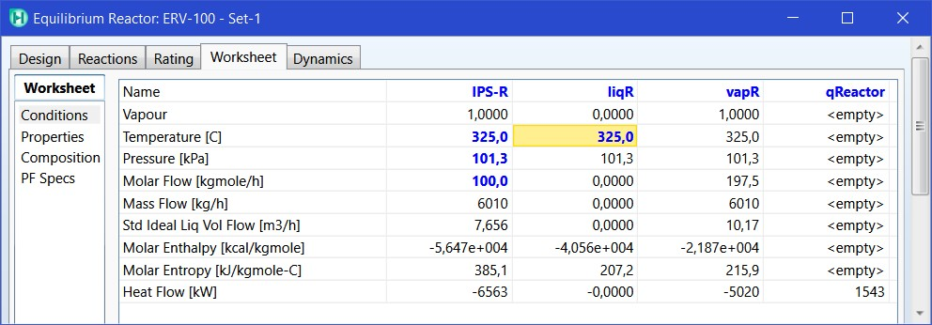

Рис. 1.25
Если расчет реактора сошелся, то внизу окна появится надпись OK на зеленом фоне. Сохраните свой файл.

Представление полученных результатов
- Для того чтобы вывести результаты расчета составов потоков на экран среды моделирования, щелкните правой кнопкой мыши в свободное место, в открывшемся меню выберите Add Workbook Table, а затем поочередно выберите Material Steams и Composition. Далее выведите информацию об энергетических потоках Energy Streams, т.е. в данной задаче это будут тепловые нагрузки на реактор.
- Скопируйте расчетную схему реактора, а также таблицы со свойствами и составами потоков и таблицу с тепловыми нагрузками в Microsoft Word® (или любой другой редактор текстовых документов, имеющийся в наличии). Для этого щелкните правой кнопкой мыши в пустое место среды моделирования Flowsheet Case, в открывшемся меню выберите Copy Pane to Clipboard → Scale by 100%.
- По полученным данным рассчитайте конверсию и выход целевого продукта за один проход.
Сохраните свой файл.

Лабораторная работа № 2. Оптимизация теплового режима работы реактора
Как известно [1, 2], выход целевых продуктов в значительной степени зависит от температурного режима в реакторе. Поэтому важно подобрать такие температурные условия, которые обеспечат максимальный выход целевого продукта. При этом определяющим фактором является теплота реакций, протекающих в реакторе. Температурный режим в реакторе может быть изотермическим, адиабатическим и политермическим.
Изотермический режим характеризуется постоянством температуры во всем реакционном объеме. При этом все процессы протекают при постоянной температуре. Этого можно достигнуть, если при проведении экзотермических реакций тепло будет отводиться в таком количестве, в каком оно выделяется. Или же, при проведении эндотермических реакций должно подводиться такое же количество теплоты, какое поглощается в ходе реакции. Для поддержания постоянства температуры подвод тепла может осуществляться в виде подогрева исходного сырья, ввода в зону реакции водяного пара и т.п. Отвод тепла может осуществляться за счѐт испарения части сырья и продуктов реакции, через поверхность теплообмена, а также за счет ввода в реакционную зону захоложенного сырья [1]. При выполнении данной лабораторной работы рассмотрим именно изотермический режим.
Адиабатический режим характеризуется отсутствием теплообмена с окружающей средой, вследствие чего в ходе экзотермических реакций температура системы повышается, а в случае эндотермических – понижается. Политермический режим характеризуется таким внешнем теплообменом, который не является пропорциональным теплоте реакции.
Цель работы заключается в освоении методики исследования зависимости температуры в изотермическом реакторе от количества подвода (или отвода) теплоты посредством программного комплекса HYSYS.

Расчетное задание
- Для своего варианта процесса определить зависимость температуры в изотермическом реакторе от количества подвода (или отвода) теплоты. Заполнить Табл. 2.1.
Таблица 2.1 – Зависимость температуры в изотермическом реакторе от количества подвода теплоты (ПРИМЕР)
Q, кВт | Т_{расч}, °С
100 | 571
120 | 581
140 | 591
157 | 600
160 | 601
180 | 612
200 | 622
- По полученным данным построить соответствующий график, где по оси абсцисс откладывается тепловая нагрузка, по оси ординат – расчѐтная температура. Проанализировать полученную зависимость.
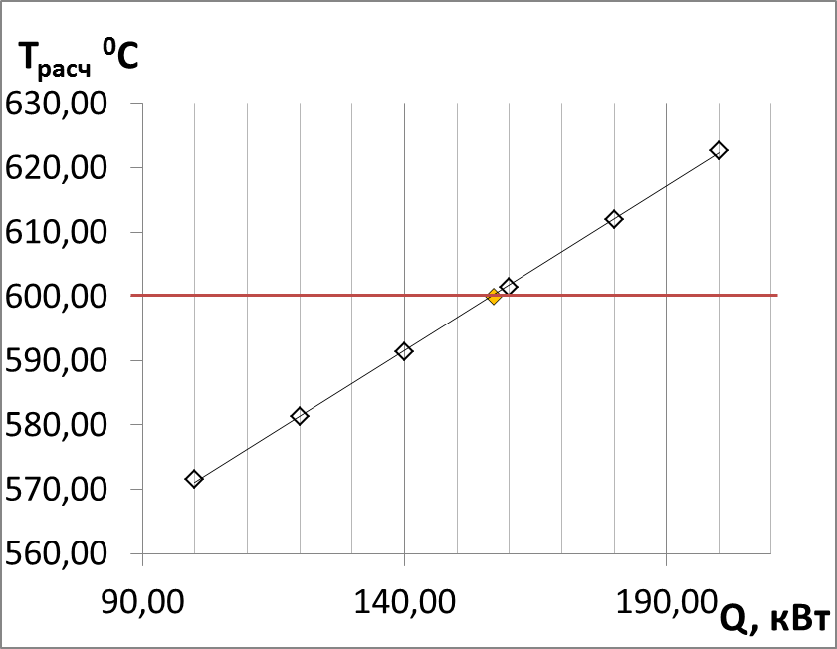

Рис. 2.1
3. По построенному графику определить количество необходимого подвода или отвода теплоты для поддержания заданной температуры в реакторе. Сравнить его с количеством теплоты, которое было оценено программными средствами при выполнении Лабораторной работы № 1.
Отчет о лабораторной работе включает график и таблицу зависимости температуры в изотермическом реакторе от количества подведѐнной или отведѐнной теплоты и значения требуемых тепловых нагрузок.

Методика проведения расчетов
Откройте файл, созданный при выполнении Лабораторной работы № 1. Зайдите в основное меню реактора, дважды щелкнув по нему мышью.
1) Перейдите на вкладку Worksheet. В выходящем из реактора потоке, где была задана требуемая температура для осуществления реакции (например, Rx liquid) выделите ячейку с введенным значением температуры и нажмите клавише Delete, тем еѐ очистив. После этого внизу окна реактора должен появиться статус Unknown Duty на желтом фоне.
Это означает, что пользователю необходимо ввести теплую нагрузку на реактор самостоятельно.
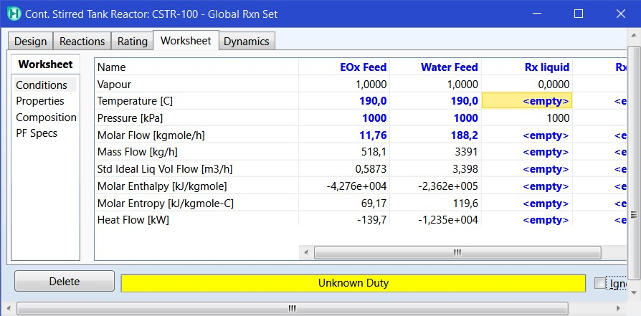

Рис. 2.2
- Перейдите на вкладку Design, и в меню слева окна выберите пункт Parameters. Введите значение тепловой нагрузки в поле Duty. Сначала попробуйте ввести «0». Проанализируйте полученное при этом значение температуры на выходе из реактора. Далее в поле Duty последовательно изменяя количество подвода (или отвода) теплоты от реактора заполните Таблицу 2.1. По полученным данным постройте график и определите необходимое количество подвода / отвода теплоты.
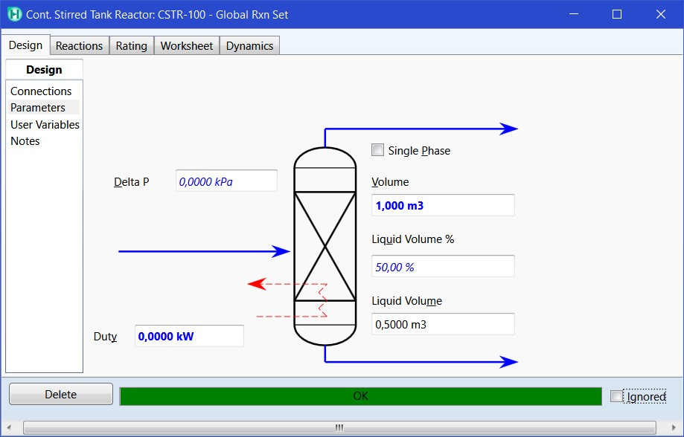

Рис. 2.3 Обратите внимание, что в HYSYS для моделей реактора идеального смешения и равновесного реактора энергетический поток является «входящим», т.е. положительное число в поле Duty будет означать подвод теплоты, а отрицательное – отвод. Однако для модели реактора идеального вытеснения энергетический поток является «выходящим», т.е. положительное число в поле Duty будет означать отвод теплоты, а отрицательное – подвод.
- Задайте в поле Duty найденное необходимое количество подвода / отвода теплоты, проверьте ещѐ раз значение температуры на выходе из реактора и сохраните свой файл.

Лабораторная работа №3.

Моделирование узла предварительного разделения продуктов реакции
Как известно, в ходе реакции образуется смесь, содержащая помимо целевого продукта непрореагировавшее сырье и побочные продукты. Кроме этого, в ней может содержаться катализатор, вспомогательные вещества, растворители и т.д. Важно помнить, что продукты на выходе из реактора могут представлять парожидкостную смесь.
Многие из этих веществ необходимо удалить (по крайней мере, частично) до того как она будет направлена на узел основного разделения – как правило, на ректификацию или еѐ комбинацию со специальными методами разделения (экстрактивная, азеотропная или гетероазеотропная ректификация; комплексы колонн, работающих под разным давлением и т.п.). Это связано как с физико-химическими особенностями названных методов разделения и их технологическим оформлением, так и с требованиями безопасности.
Цель работы: отработка методики расчета двух и трѐхфазных сепараторов, а также вспомогательного оборудования (насосы, компрессоры, теплообменники) для узла предварительного разделения продуктов реакции в среде HYSYS.
Расчетное задание
- Осуществить предварительное разделение реакционной смеси посредством использования блока сепараторов. Необходимо провести подбор рабочих параметров сепаратора (давление и температура) таким образом, чтобы максимально возможно разделить жидкие и газообразные компоненты реакционной смеси при технически приемлемых условиях проведения процесса.
Для этого исследуется зависимость состава жидкости и пара на выходе из сепаратора от температуры при различных значениях давления. При этом для каждого значения давления строится соответствующий график, примеры показаны на Рис. 3.1 и 3.2. На основе анализа полученных зависимостей принимается решение о выборе условий работы сепаратора.
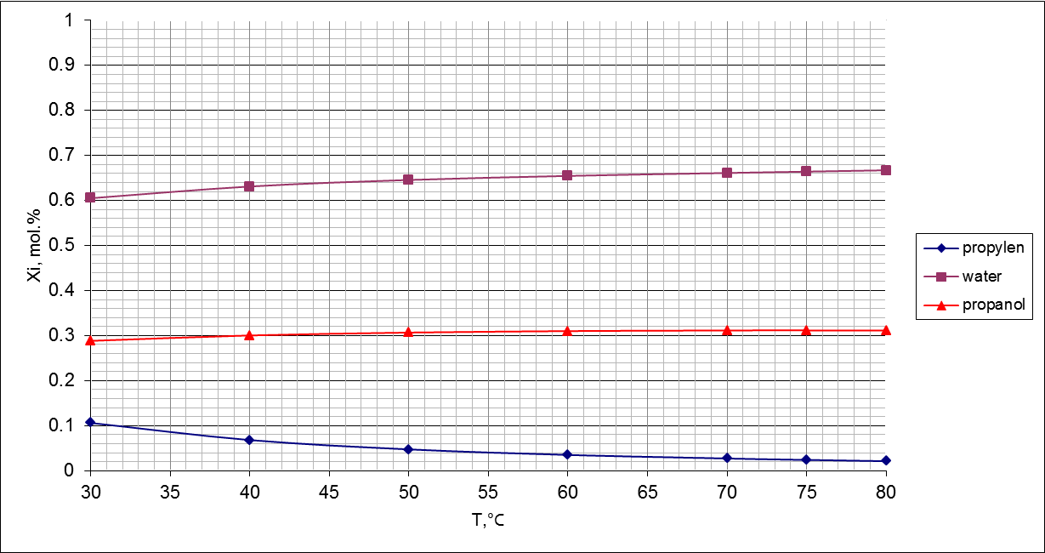
Рис. 3.1 – Зависимость состава жидкости на выходе из сепаратора от температуры при давлении 101,3 кПа (ПРИМЕР)
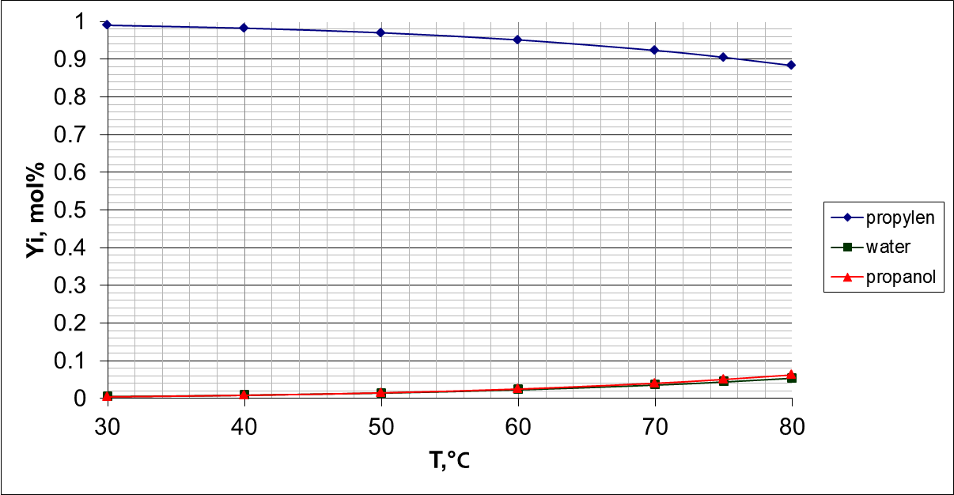
Рис. 3.2 – Зависимость состава пара на выходе из сепаратора от температуры при давлении 101,3 кПа (ПРИМЕР)

- Рассчитать схему узла предварительного разделения реакционной смеси при выбранных условиях работы.
Отчет о лабораторной работе включает расчетную схему реактора и узла предварительного разделения, таблицу со свойствами и составами потоков, таблицу с энергетическими нагрузками на всѐ используемое оборудование (реактор, теплообменные устройства, насосы или компрессоры и т.д.).

Методика проведения расчетов
Откройте файл, созданный при выполнении Лабораторной работы №2, выбрав в меню File пункт Open.
1) С целью упрощения выполнения лабораторной работы и отработки методики расчета сепараторов, мы будем рассматривать схемы, в которой в сепаратор входит только один поток, содержащий реакционную смесь. Очень вероятно, что один из потоков (паровой или жидкостной, в зависимости от условий проведения процесса) уже имеет нулевое количество. Тем не менее, из реактора может выходить и парожидкостная смесь. В палитре инструментов Palette (вкладка Common) выберите элемент «смеситель» Mixer, он обозначен значком .В рамке Inlets укажите потоки, которые необходимо смешать. В рамке Outlet введите имя создаваемого объединенного потока, например Rx Mix, и нажмите Enter.
Обратите внимание, что это не относится к вариантам с реактором идеального вытеснения, поскольку в HYSYS он представлен в виде аппарата с одним выходом!
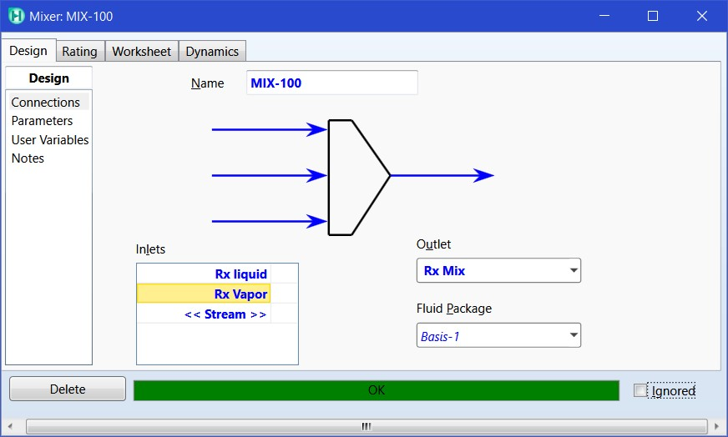
Рис. 3.3 2) Создайте соответствующую технологическую схему, которая позволит исследовать факторы влияния давления и температуры. Общая структура схемы должна выглядеть следующим образом:
Реактор → Смеситель → Дроссель → Теплообменник → Сепаратор или Насос или Компрессор
Здесь есть ряд особенностей и ограничений, обусловленных, главным образом, технико-экономическими характеристиками. Если давление в процессе было выше атмосферного, возможно, будет целесообразным исследовать процесс сепарации при боле низком давлении. Однако понижать давление ниже атмосферного, т.е. создавать условия вакуума, возможно будет невыгодным, поскольку придется использовать оборудование, которое заметно усложнит технологическую схему. Также важным моментом является использование хладагента в теплообменном оборудовании. Известно, что одним из самых распространенных и недорогих хладагентов является оборотная вода [3]. Однако еѐ использование возможно при охлаждении до 35–40 °C. Если требуется обеспечить температуры ниже этих, необходимо использование других хладагентов (например, рассол или аммиак) что значительно удорожает технологию. Таким образом, примем некоторые ограничения на диапазон варьирования рабочих параметров: температура не ниже 35– 40 °C, давление не ниже атмосферного.
Далее подробно рассмотрим примеры расчета (упрощѐнного) а) Дросселя (Valve), б) Насоса (Pump), в) Компрессора (Compressor), г) Теплообменника (Heater или Cooler) и д) Сепаратора (Separator).
а) Расчет дросселя. Для операции снижения давления в потоке необходимо использовать дроссель. В палитре инструментов Palette (вкладка Common) выберите элемент «дроссель» Valve, он обозначен значком . В рамке Inlets укажите входящий поток, а в рамке Outlet введите имя создаваемого выходящего из него потока, например Dross Mix, и нажмите Enter. Затем перейдите в пункт Parameters в меню Design слева окна. В поле Delta P введите требуемый перепад давления и нажмите Enter.
Помните, что при сбросе давления посредством дросселирования температура потока также снижается.
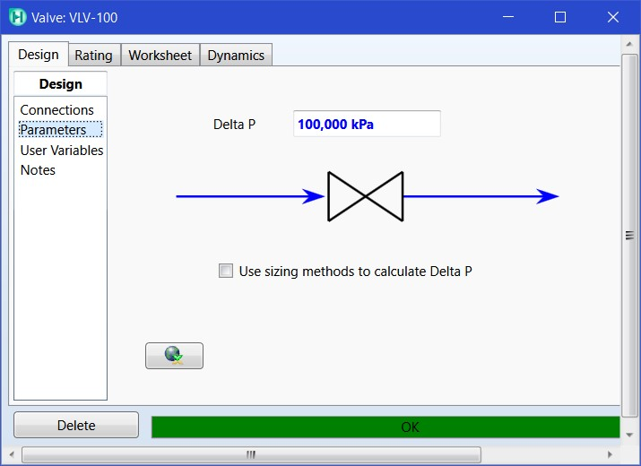

Рис. 3.4

б) Расчет насоса. В палитре инструментов Palette (вкладка
Common) выберите элемент «насос» Pump, он обозначен значком 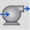. В рамке Inlets укажите входящий поток, а в рамке Outlet введите имя создаваемого выходящего из него потока, например Pump Mix, и нажмите Enter. Очевидно, что работа насоса требует подвода дополнительной энергии. В упрощенной модели это «чистая» энергия, без учета конкретных конструктивных особенностей привода насоса (электрическая энергия или энергия сжатого пара и т.п.). В поле Energy введите имя создаваемого энергетического потока насоса, например Qpump и нажмите Enter. Затем перейдите в пункт Parameters в меню Design слева окна. В поле Delta P введите необходимый перепад давления и нажмите Enter. Помните, что попадание паровой фазы в работающий насос недопустимо!
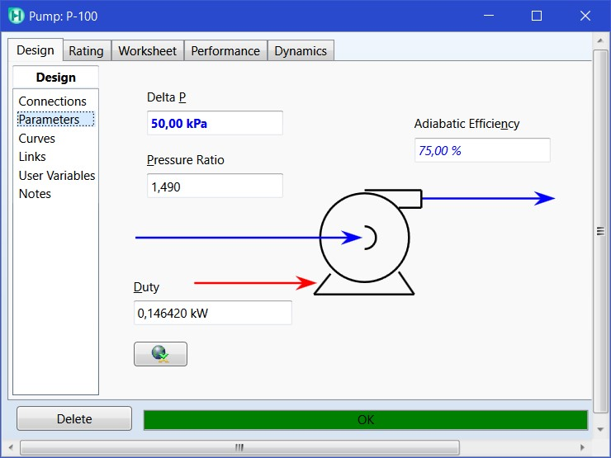

Рис. 3.5
б) Расчет компрессора. В палитре инструментов Palette (вкладка Common) выберите элемент «компрессор» Compressor, он обозначен значком 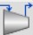. В рамке Inlets укажите входящий поток, а в рамке Outlet введите имя создаваемого выходящего из него потока, например Comp Mix, и нажмите Enter. Очевидно, что работа компрессор требует подвода дополнительной энергии. Также как и в случае с насосом, в упрощенной модели компрессора это «чистая» энергия, без учета конкретных конструктивных особенностей привода компрессора (электрическая энергия или энергия сжатого пара и т.п.). В поле Energy введите имя создаваемого энергетического потока компрессора, например Qcomp и нажмите Enter. Затем перейдите в пункт Parameters в меню Design слева окна. В поле Delta P введите, насколько компрессор должен поднять давление и нажмите Enter. Остальные параметры можно оставить по умолчанию. Помните, что попадание жидкой фазы в работающий компрессор недопустимо! Кроме этого, при сжатии температура потока несколько повысится.
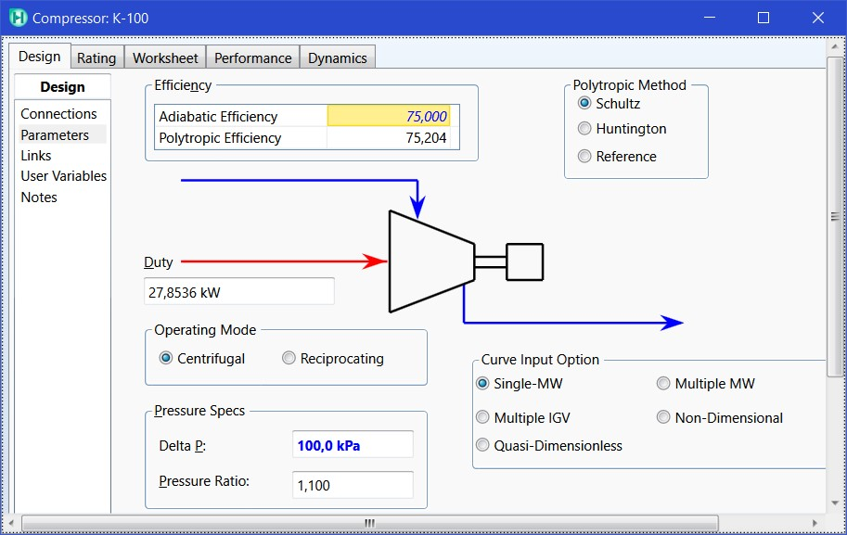

Рис. 3.6
в) Расчет теплообменника. Сразу обратим внимание на то, что для упрощенного режима расчета, не принципиально, какой элемент мы выберем – подогреватель (Heater) или холодильник (Cooler). Вся разница будет заключаться в знаках «плюс» или «минус» у величины подводимой / отводимой теплоты (Duty). В палитре инструментов Palette (вкладка Common) выберите элемент «холодильник» Cooler, он обозначен значком 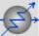. В рамке Inlets укажите входящий поток, а в рамке Outlet введите имя создаваемого выходящего из него потока, например TO Mix, и нажмите Enter. В поле Energy введите имя создаваемого энергетического потока холодильника, например Qto и нажмите Enter. Затем перейдите в пункт Parameters в меню Design. Поскольку при выполнении данного лабораторного практикума мы не будем учитывать гидравлическое сопротивление теплообменных устройств, в поле Delta P введите ноль. Затем в поле Delta T введите, насколько градусов данный теплообменник должен изменить температуру. Обратите внимание, если температуру нужно понизить, то число необходимо ввести со знаком «минус»! Это одинаково относится к элементам «Cooler» и «Heater».
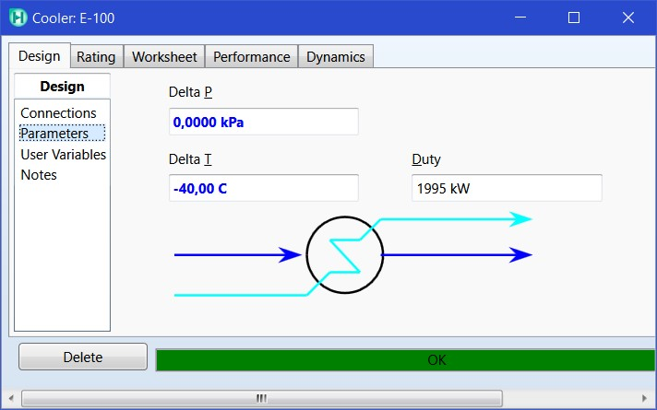

Рис. 3.7
в) Расчет сепаратора. В HYSYS представлено два основных вида сепараторов – двухфазные и трехфазные. Очевидно, что применение трехфазного сепаратора необходимо в случае возможного расслаивания жидкой фазы. Однако логика их расчета, за исключением детального расчета с определением точных конструктивных параметров, одинакова.
В палитре инструментов Palette (вкладка Common) выберите элемент «сепаратор» Separator, он обозначен значком 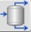. В рамке Inlets укажите входящий поток, а в рамке Outlet введите имя создаваемых выходящих из него потоков, например, для парового VapSep, а для жидкостного – LiqSep и нажмите Enter.
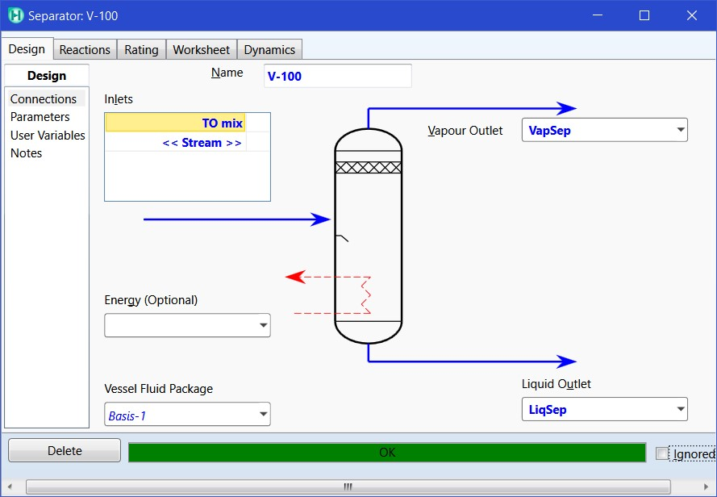

Рис. 3.8
При расчете трехфазного сепаратора нужно создать два выходящих жидкостных потока – для легкой и тяжелой жидких фаз. Пример показан на рисунке ниже.
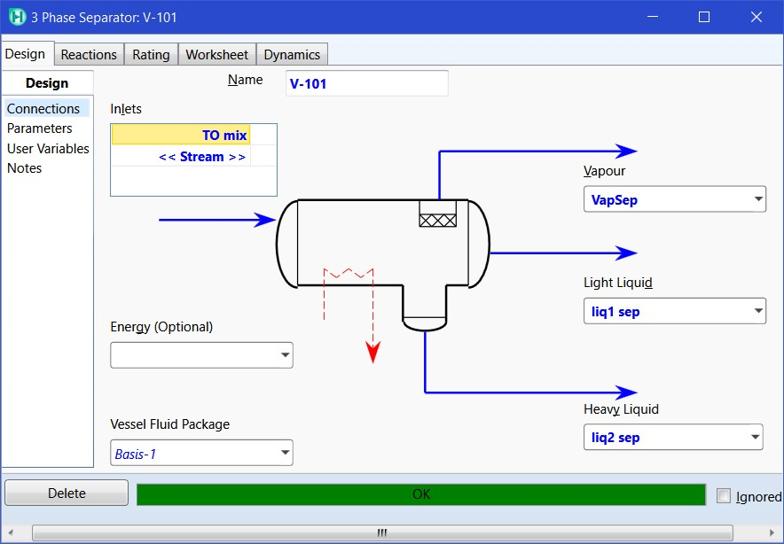
Рис. 3.9

Литература
- Тимофеев В.С., Серафимов Л.А., Тимошенко А.В. Принципы технологии основного органического и нефтехимического синтеза. М.: Высшая школа, 2010. – 408 с.
- Лебедев Н.Н. Химия и технология основного органического и нефтехимического синтеза: учебник для вузов. 4-е изд., перераб. и доп. – М.: Химия, 1988. – 592 с.
- Огородников С.К. Справочник нефтехимика: в 2-х т. – Л.: Химия, 1978. – 1088 с.
- Новый справочник химика и технолога в 7 т.: том 3. Сырье и продукты промышленности органических и неорганических веществ / Под общ. ред. чл.-корр. АН СССР Б.П. Никольского – СПб.: АНО НПО «Профессионал», 2002. – 988 с.
- Мейерс Р.А. Основные процессы нефтепереработки. Справочник:
пер. с англ. 3-го изд.; под ред. О.Ф Глаголевой, О.П. Лыкова. – СПб.: ЦОП «Профессия», 2011. – 944 с.
- Aspen HYSYS Unit Operations Guide V 8.8. Aspen Technology, Inc.
Burlington, USA, 2015. – 1722 p.

Сведения об авторах

Рудаков Данила Григорьевич, кандидат технических наук, ассистент кафедры химии и технологии основного органического синтеза Института тонких химических технологий
Анохина Елена Анатольевна, кандидат технических наук, доцент, доцент кафедры химии и технологии основного органического синтеза Института тонких химических технологий
Тимошенко Андрей Всеволодович, доктор технических наук, профессор, профессор кафедры химии и технологии основного органического синтеза Института тонких химических технологий
Тимошенко Андрей Всеволодович, доктор технических наук, профессор, профессор

